信息产业劳动者薪资分析报告

**作者 王鸿鑫**

摘要

在过去的十年时间里，信息产业在中国的产业布局与国民经济中占据了越来越重要的地位，计算机科学、软将工程、通信等相关专业也随之变得愈发的火爆，有越来越多的年轻人希望在大学毕业后从事与信息产业相关的工作。随之而来的是，信息产业从业人员的收入情况也越来越受到人们的关注。

这项工作分析了中国信息产业从业者的薪资变化，首先描述了信息产业工作者的平均收入自2010年至2020年的具体有多少及其数目变化趋势。并且，通过与信息产业工作者收入与其他重要行业（比如交通运输业、能源工业、房地产业）的工作者收入以及当年全国人均收入等进行横向对比，来探究信息产业从业人员的收入水平在过去的3年里处于何种水平。同时，这项工作会将信息产业的总体营收情况变化与从业人员的薪酬总额进行对比，来探寻目前的信息产业工作者的收入水平及其变化趋势是否合理。最后，通过对信息产业中各主要类型的岗位薪酬进行对比，分析目前信息产业的热门发展方向与人才供需情况。

1. 引言

要想研究信息产业工作者的薪资情况，需要先对信息产业进行一个定义。按照中国工信部的说法，可以将信息产业归为电子信息、通信、软件技术与服务着三个领域。文章中的信息产业收入数据将包括以上三个行业。这项工作将通过信息产业工作人员收入按时间的纵向对比，信息产业与其他产业的横向对比，产业内部的各岗位间的薪资对比来得出最后的结论。

1. 信息产业劳动者报酬调查
   1. 信息产业工作者人均收入变化

根据国家统计局发布的数据（图1）显示，在2010年，中国信息产业工作人员平均年收入仅为64436元，但是到了2019年，这个数据增长到了161352元，翻了一倍不止。并且在此期间，中国信息产业工作人员人均年收入年年增长，展示出了中国信息产业的蓬勃发展与市场潜力。从同比去年人均收入增长数据（图2）来看，在2010-2019年期间，中国信息产业从业者收入水平的提升非常迅速，在2010-2015年期间，同比去年增幅全都超过10%，最高的一年是2012年，涨幅达到了13.52%。虽然在2015年后，人均收入增幅没能继续保持之前的势头，但是也都在8%以上，这同样是一个非常可观的数字，要知道这几年的国民GDP同比增幅远没有达到这一水平。虽然说人均收入不等同与薪资，还包括理财收入等其他收入方式，但薪资收入依旧是人均收入中占大比重的部分，所以这还是能反映出为何信息产业在近些年受到年轻一代青睐的原因。

图1[1]

图2

* 1. 2019年信息产业与其他产业从业者收入对比

在了解了信息产业从业人员收入在2010-2019年间的纵向对比情况之后，接着给出2019年信息产业工作者收入情况与其他主要产业的对比，来确定信息产业从业者的收入水平在全国来讲处于怎么样的水平。图3显示的是2019年城镇非私营单位按行业分人均收入情况，根据该图数据显示，信息产业工作者的人均年工资略高于80000元，仅次于文化、体育、娱乐产业与科学研究与技术服务产业，位列第三。可以说，信息产业从业人员的收入在全国各个产业来说是排在前列的。

图3

* 1. 2018-2020年信息产业工资与营收对比

近年来，软件产业是信息产业中的重要一环，具有众多从业人员与市场价值。根据《2020年软件和信息技术服务业统计公报》[2]里的数据显示中国2020年软件与信息技术服务业相关的公司超过4万家，从业人员数量达到704.7万余人。为了探究目前中国信息产业从业人员的薪酬是否合理，本文将以软件与信息技术服务业为例，对比其工资总额与信息产业的营收总额、人均创收。根据表1中的数据显示，从2018年到2020年，行业的净利润并不比工资总额高多少，虽然工资总额占比逐年减少，但是工资总额依然占据极大的比重。所以，这样的工资是贴合劳动者为企业所作出的贡献的。

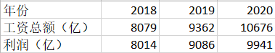

表1

3.4信息产业中巨头公司工资对比

全行业的人均薪资情况并不能很好的反映出这一行业中的高收入群体的工资，所以这一部分将会对信息产业中的一些巨头公司（包括Twitter，Facebook等）的技术类员工工资进行对比，给出该产业高收入群体的收入情况，在这部分中，对比将采用中位数工资来进行。自首先来看初级工程师的年收入（图4），在初级工程师排名中，Lyft 公司以23万美元的中位数工资霸榜。位居其后的依次是 ROBLOX、Stripe ，Airbnb。该排行榜中占据前四位的五家公司，程序员的中位数薪资都超过了20万美元。Twitter的中位数薪资排名第八，为19.5万美元。在中级工程师中，airbnb以中位数工资29.5万美元排名第一。字节跳动以中位数26 万美元排名第九，是唯一一个中国上榜的互联网公司，也就是说，按照字节跳动的职级，在 2-1 级别的工程师中，有一半以上的工程师能够拿到约170 万人民币的工资。在高级工程师中，字节跳动排名第七，中位数工资在40万美元左右。

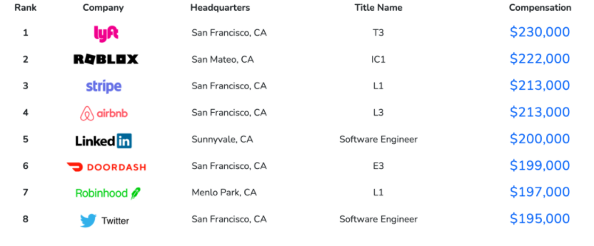

图4初级工程师薪资中位数

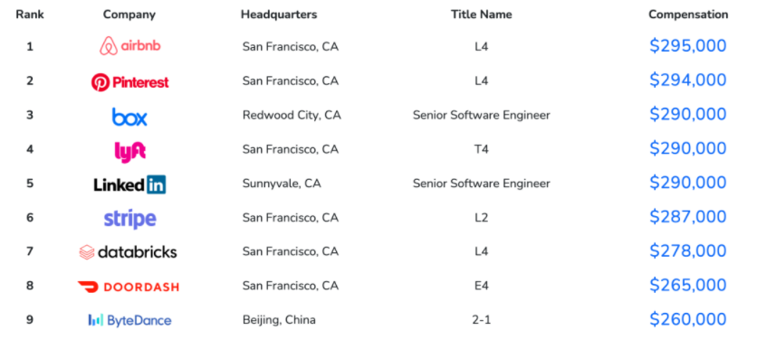

图5中级工程师薪资中位数

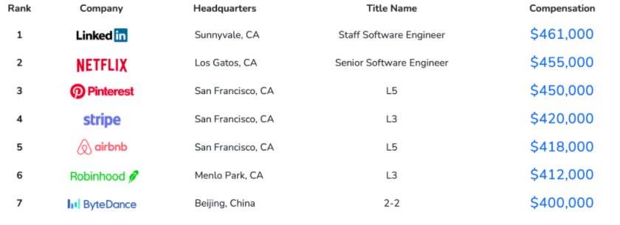

图6高级工程师薪资中位数

4. 结论

通过以上的分析可以得出，中国的信息产业在近十年来发展状况良好，这也使得中国信息产业从业人员的工资收入水平在所有产业中名列前茅。同时，信息产业从业者的薪资收入还在不断的上升，且同比增长较快。这也充分显示了在中国，信息产业的发展还有着非常不错的市场潜力与前景。于此同时，在高收入群体对比中，不难发现，信息产业中的高收入群体有着远高于平均线的收入水平，这也解释了为何信息产业相关专业在中国大学的受欢迎程度非常高。但是中国公司上榜数比较有限，仅字节跳动一家。这也提示着中国的信息产业还可以有更好的发展。

参考文献

1. [] 中国国家统计局官网https://data.stats.gov.cn/
2. [] 中国工信部：2020年软件和信息技术服务业统计公报